Comprende tu factura de la luz
A continuación, en el siguiente enlace te explican detalladamente cada uno de los apartados de la factura de la luz.
https://www.iberdrola.es/clientes/hogar/info/factura/factura-electricidad#inicio
Ustedes deben hacer lo mismo con su factura. Sacarle una copia o escanearla y hacer un trabajo sobre todas las partes de su factura de la luz, explicando de forma detallada cada uno de sus apartados.
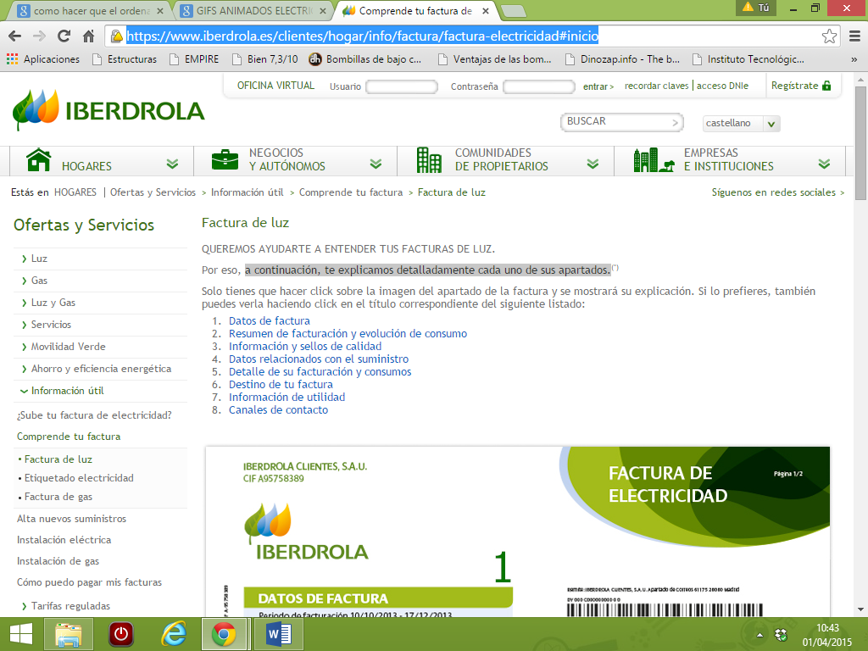
En este caso es la página de Iberdrola, pero existen depende de tu compañía varias páginas donde se explica.
Aquí les puse el enlace para el caso de que la factura sea de Endesa:
http://www.endesaonline.com/es/negocios/teguia/index.asp
